WYTYCZNE DOTYCZĄCE ORGANIZACJI EGZAMINU
- Ogólne informacje dotyczące egzaminu i zachowania zasad bezpieczeństwa.
- Egzaminy będą rozpoczynały się o godzinie 9.00 i zostaną przeprowadzane w dniach 25.05. – język polski (120 min), 26.05. – matematyka (100min), 27.05 – język obcy (90 min).
- Uczniowie, którym przyznano odpowiednie dostosowania będą mieli wydłużony czas na napisanie egzaminu – język polski 180 minut, matematyka – 150 minut, język obcy – 135 minut.
- Na tydzień przed egzaminem uczniowie zostaną poinformowani o tym, na którą godzinę powinni przyjść do szkoły i przez jakie wejście powinni przejść, aby znaleźć się w budynku.
- Dodatkowe terminy egzaminów dla osób, które z przyczyn obiektywnych nie napiszą egzaminu w terminie pierwszym – 16, 17, 18 czerwca 2021r. godzina 9.00. Egzaminy zostaną przeprowadzone w wyznaczonej placówce (nie będzie to PSP 15).
- Wyniki egzaminu uczniowie poznają 2 lipca 2021r. a zaświadczenia otrzymają 9 lipca 2021r.
- Na teren szkoły w dniu egzaminu może wejść uczeń zdrowy, bez objawów chorobowych kompatybilnych z objawami COVID-19.
- Zdający nie może przyjść na egzamin, jeżeli przebywa w domu z osobą w izolacji w warunkach domowych albo sam jest objęty kwarantanną lub izolacją w warunkach domowych.
- Rodzic, prawny opiekun nie może wejść z uczniem na teren szkoły, z wyjątkiem sytuacji kiedy zdający wymaga pomocy np. w poruszaniu się.
- Zdający nie powinni wnosić na teren szkoły zbędnych rzeczy, w tym książek, urządzeń telekomunikacyjnych, maskotek.
- Na egzaminie każdy zdający korzysta z własnych przyborów piśmiennych – długopis (pióro) z czarnym tuszem (atramentem). Dodatkowo na egzaminie z matematyki każdy zdający powinien mieć linijkę. Rysunki – jeżeli trzeba je wykonać – zdający wykonują długopisem. Nie wykonuje się rysunków ołówkiem.
- Szkoła nie zapewnia wody pitnej. Na egzamin należy przynieść własną butelkę z wodą. Butelka z wodą w trakcie egzaminu powinna stać przy ławce ucznia.
- Na terenie szkoły nie ma możliwości zapewnienia posiłków. Jedzenia nie można wnieść na salę egzaminacyjną.
- Czekając na wejście do szkoły albo sali egzaminacyjnej, zdający zachowują odpowiedni odstęp (co najmniej 1,5 m) oraz mają zakryte usta i nos (maseczką jedno- lub wielorazową).
- Informacje dotyczące ochrony osobistej zdających
- Czekając na wejście do szkoły albo sali egzaminacyjnej, zdający zachowują odpowiedni odstęp (co najmniej 1,5 m) oraz mają zakryte usta i nos (maseczką jedno- lub wielorazową).
- Na teren szkoły mogą wejść wyłącznie osoby z zakrytymi ustami i nosem. Zakrywanie ust i nosa obowiązuje na terenie całej szkoły, z wyjątkiem sal egzaminacyjnych po zajęciu miejsc przez zdających. Podczas wpuszczania uczniów do sali egzaminacyjnej członek zespołu nadzorującego może poprosić zdającego o chwilowe odsłonięcie twarzy w celu zweryfikowania jego tożsamości (konieczne jest wówczas zachowanie co najmniej 1,5- metrowego odstępu).
- Zdający są zobowiązani zakrywać usta i nos do momentu zajęcia miejsca w sali egzaminacyjnej. Po zajęciu miejsca w sali egzaminacyjnej (w trakcie egzaminu) zdający ma obowiązek ponownie zakryć usta i nos, kiedy:
    - podchodzi do niego przewodniczący albo członek zespołu nadzorującego, aby odpowiedzieć na zadane przez niego pytanie
    - wychodzi do toalety
    - kończy pracę z arkuszem egzaminacyjnym i wychodzi z sali egzaminacyjnej.
- Zarówno zdający, jak i członkowie zespołu nadzorującego mogą – jeżeli uznają to za właściwe – mieć zakryte usta i nos w trakcie egzaminu, nawet po zajęciu miejsca przy stoliku / stanowisku egzaminacyjnym (w przypadku zdających) lub kiedy obserwują przebieg egzaminu, siedząc albo stojąc (w przypadku członków zespołu nadzorującego i innych osób zaangażowanych w przeprowadzanie egzaminu w danej sali).
- Zdający, którzy nie mogą zakrywać ust i nosa maseczką z powodu całościowych zaburzeń rozwoju, zaburzeń psychicznych, niepełnosprawności intelektualnej, trudności w samodzielnym zakryciu lub odkryciu ust lub nosa lub z powodu zaawansowanych schorzeń neurologicznych, układu oddechowego lub krążenia, przebiegających z niewydolnością oddechową lub krążenia, mogą przystąpić do egzaminu w odrębnej sali egzaminacyjnej. W takiej sytuacji minimalny odstęp, jaki musi zostać zachowany pomiędzy samymi zdającymi oraz zdającymi i członkami zespołu nadzorującego, wynosi 2 m.
- Jeśli istnieją przeciwwskazania zdrowotne do tego, aby zdający zakrywał usta i nos maseczką rodzic lub prawny opiekun informuje o tym szkołę do 18 maja 2021r. Placówka umożliwi uczniowi pisanie egzaminu w odrębnej sali.
- Zdający powinni pamiętać o tym, że nie należy dotykać dłońmi okolic twarzy, zwłaszcza ust, nosa i oczu. Zdający są zobowiązani do przestrzegania higieny kaszlu i oddychania: podczas kaszlu i kichania należy zakryć usta i nos zgiętym łokciem lub chusteczką.
- Zdający powinni pamiętać o zachowaniu odpowiedniego dystansu, zabrania się tworzenia grup przed wejściem do szkoły i po zakończonym egzaminie. Wrażeniami po sprawdzianie dzieci powinny dzielić się z pomocą mediów społecznościowych, komunikatorów, telefonów tak, aby uniknąć tworzenia grup przed szkołą.

- Przebieg egzaminu
- Uczniowie przychodzą na egzamin punktualnie.
- Po rozdaniu arkuszy egzaminacyjnych na salę nie zostaną wpuszczeni uczniowie, którzy spóźnią się na sprawdzian.
- Miejsca na sali egzaminacyjnej oznaczone będą numerami. Dla każdego ucznia numer losuje członek komisji egzaminacyjnej. Numer w obecności ucznia zapisywany jest w protokole egzaminacyjnym.
- Po rozdaniu arkuszy egzaminacyjnych, na polecenie nauczyciela, uczeń koduje pierwszą stronę arkusza oraz kartę odpowiedzi. W wyznaczonych miejscach wpisuje kod ucznia, PESEL oraz nakleja specjalnie przygotowaną naklejkę.

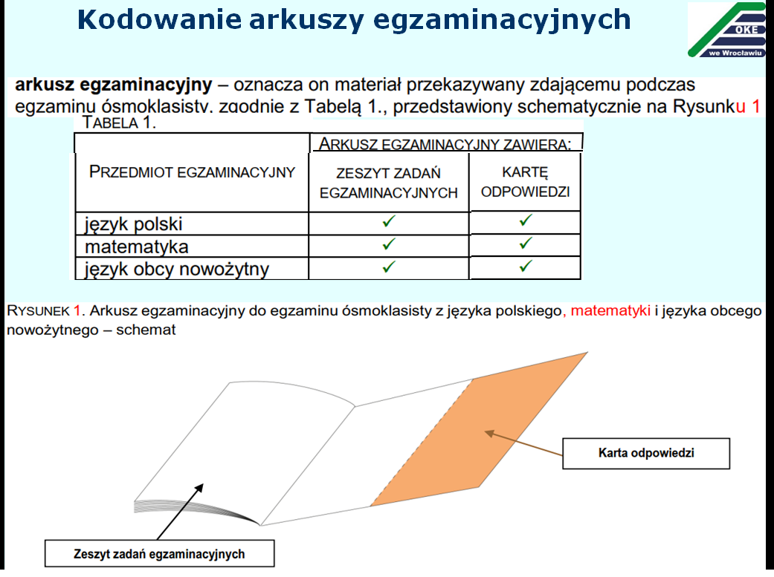
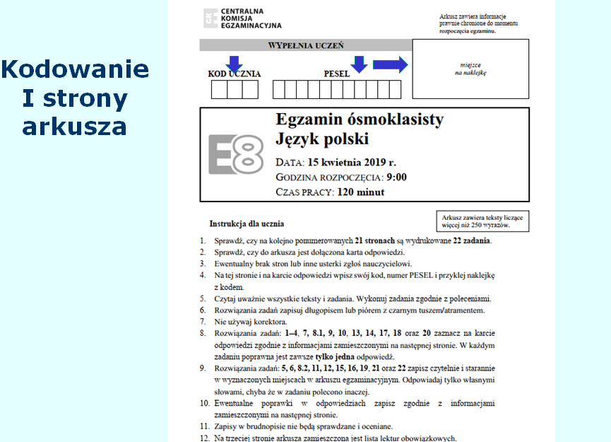

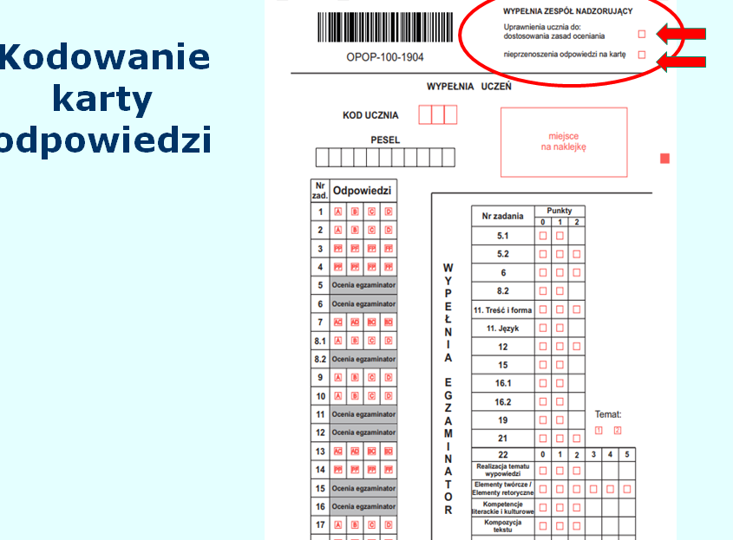
- Uczeń zaznacza odpowiedzi na pytania w karcie odpowiedzi. Dokładnie zamalowuje wybrane pola.
- Uczniowie, którym przyznano odpowiednie dostosowanie są zwolnieni z przenoszenia odpowiedzi zaznaczonych w teście na kartę odpowiedzi.
- Uczeń może poprawić błędnie zaznaczoną odpowiedź. Aby to zrobić postępuje według schematu umieszczonego poniżej.
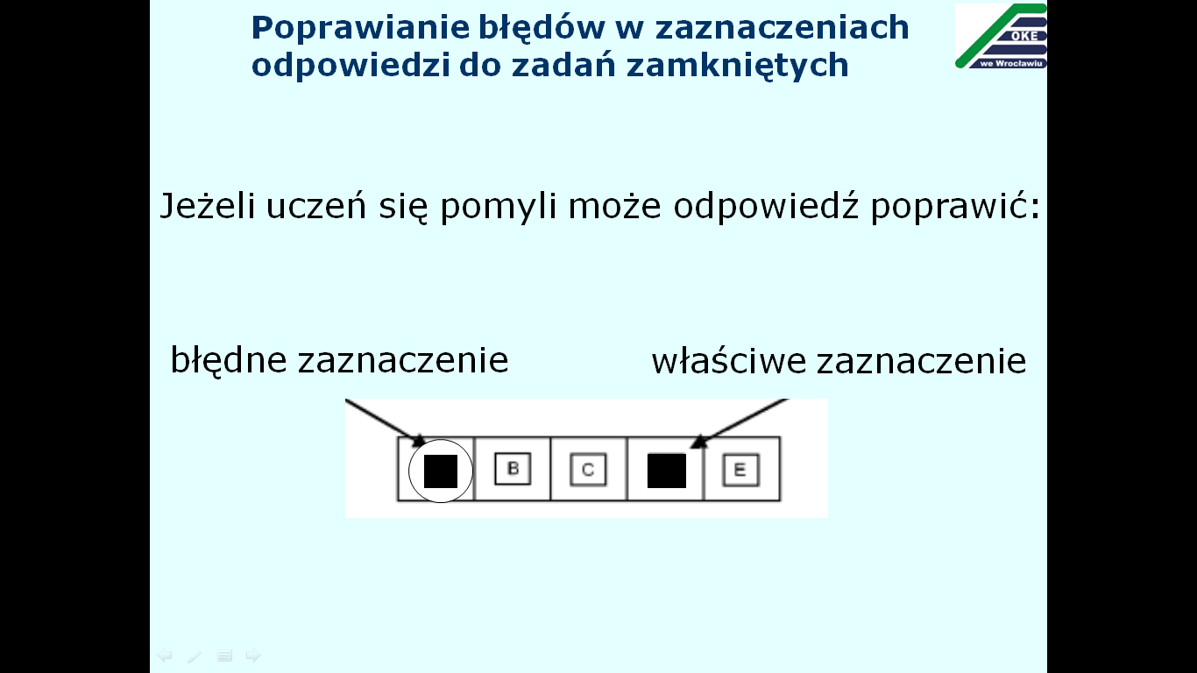

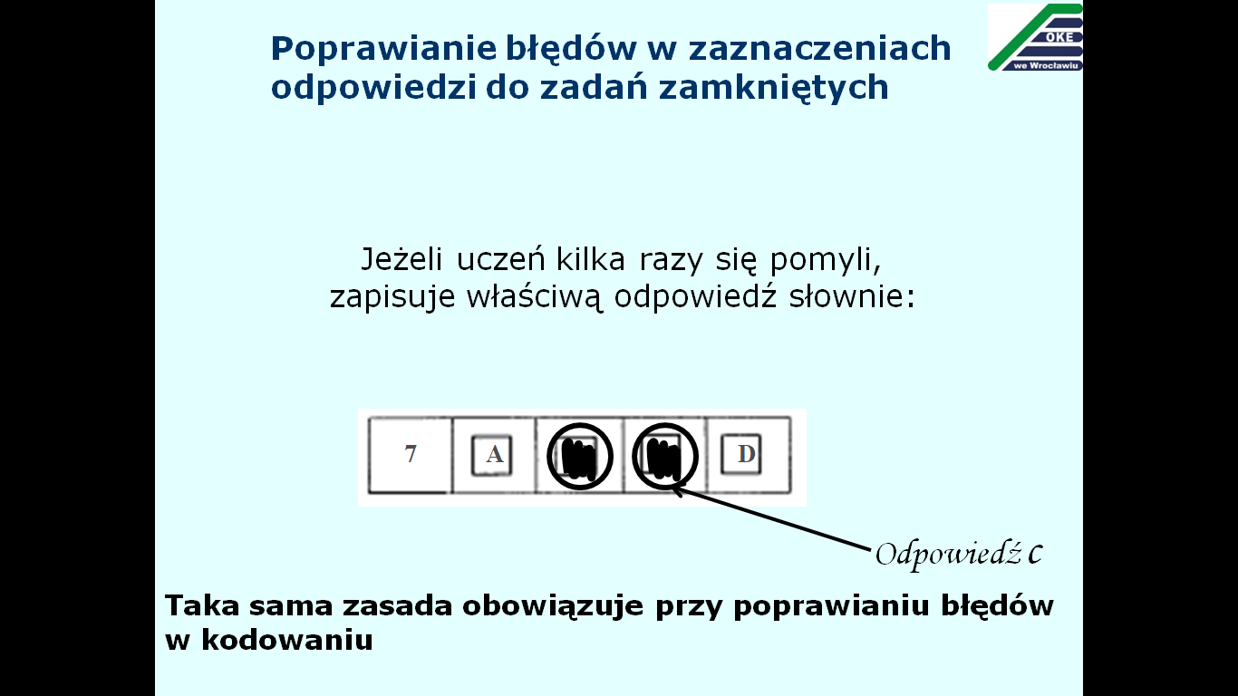

- Podczas egzaminu z każdego przedmiotu każdy zdający siedzi przy osobnym stoliku. Na stoliku mogą znajdować się wyłącznie arkusze egzaminacyjne, materiały i przybory pomocnicze wskazane w komunikacie dyrektora CKE oraz – w przypadku uczniów chorych lub niepełnosprawnych – leki i inne pomoce konieczne ze względu na chorobę lub niepełnosprawność.
- Do sali egzaminacyjnej nie można wnosić żadnych urządzeń telekomunikacyjnych, np. telefonów komórkowych, odtwarzaczy mp3, smartwatchy, ani korzystać z nich w tej sali. Złamanie powyższej zasady będzie każdorazowo skutkować unieważnieniem egzaminu z danego przedmiotu.
- W czasie egzaminu zdający mogą opuszczać salę egzaminacyjną w uzasadnionej sytuacji, po uzyskaniu zezwolenia przewodniczącego zespołu nadzorującego i po zapewnieniu warunków wykluczających możliwość kontaktowania się z innymi osobami, poza osobami udzielającymi pomocy medycznej.
- Członkowie zespołu nadzorującego nie mogą udzielać zdającym wyjaśnień dotyczących zadań egzaminacyjnych. Nie mogą również w żaden sposób komentować zadań egzaminacyjnych.
- Na 10 minut przed zakończeniem czasu przeznaczonego na pracę z arkuszem egzaminacyjnym przewodniczący zespołu nadzorującego przypomina zdającym o konieczności zaznaczenia odpowiedzi na karcie odpowiedzi.
- Po zakończeniu czasu, który został przeznaczony na prace z arkuszem egzaminacyjnym przewodniczący zespołu nadzorującego wyznacza dodatkowe 5 minut na sprawdzenie poprawności przeniesienia odpowiedzi na kartę odpowiedzi. W tym czasie uczeń nie może rozwiązywać już żadnych zadań.
- W przypadku:
    - stwierdzenia niesamodzielnego rozwiązywania zadań egzaminacyjnych lub
    - zakłócania przebiegu egzaminu, lub
    - wniesienia do sali egzaminacyjnej materiałów lub przyborów pomocniczych niewymienionych w komunikacie dyrektora CKE
egzamin danego ucznia z danego przedmiotu egzaminacyjnego może zostać unieważniony.
- Unieważnienie egzaminu może nastąpić również po jego zakończeniu, jeżeli podczas sprawdzania pracy egzaminacyjnej stwierdzone zostanie niesamodzielne rozwiązywanie zadania lub zadań egzaminacyjnych przez ucznia.

- Wgląd do pracy egzaminacyjnej
- Uczeń lub jego rodzice mają prawo wglądu do sprawdzonej i ocenionej pracy egzaminacyjnej tego ucznia, w miejscu i czasie wskazanym przez dyrektora okręgowej komisji egzaminacyjnej, w ciągu 6 miesięcy od dnia wydania przez okręgową komisję egzaminacyjną zaświadczenia/informacji o szczegółowych wynikach egzaminu ósmoklasisty.
- Wniosek o wgląd do pracy egzaminacyjnej składa się do dyrektora właściwej okręgowej komisji egzaminacyjnej. Wniosek może być złożony osobiście przez ucznia lub jego rodziców, lub przesłany do OKE drogą elektroniczną, faksem lub pocztą tradycyjną.
- Formularz wniosku jest dostępny w Informacji o sposobie organizacji i przeprowadzania egzaminu ósmoklasisty ogłaszanej w Biuletynie Informacji Publicznej na stronie internetowej CKE.
- Dyrektor okręgowej komisji egzaminacyjnej – jeżeli to możliwe, w porozumieniu z uczniem lub jego rodzicami – w ciągu nie więcej niż 5 dni roboczych od otrzymania wniosku o wgląd wyznacza termin wglądu (dzień oraz godzinę). O wyznaczonym terminie wglądu komisja okręgowa informuje ucznia lub jego rodziców.
- Dyrektor okręgowej komisji egzaminacyjnej wyznacza miejsce wglądu. W szczególnych oraz uzasadnionych przypadkach wynikających z niepełnosprawności ucznia dyrektor okręgowej komisji egzaminacyjnej może wyrazić zgodę na zorganizowanie i przeprowadzenie wglądu poza siedzibą okręgowej komisji egzaminacyjnej.

